Как оформить диплом
- Пройти тестирование. После ответа на последний вопрос Вы узнаете свой результат.
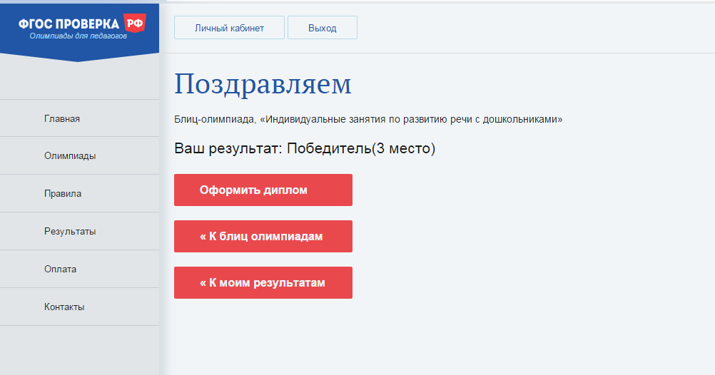
- Кликаем на Оформить диплом. Заполняем все необходимые поля.
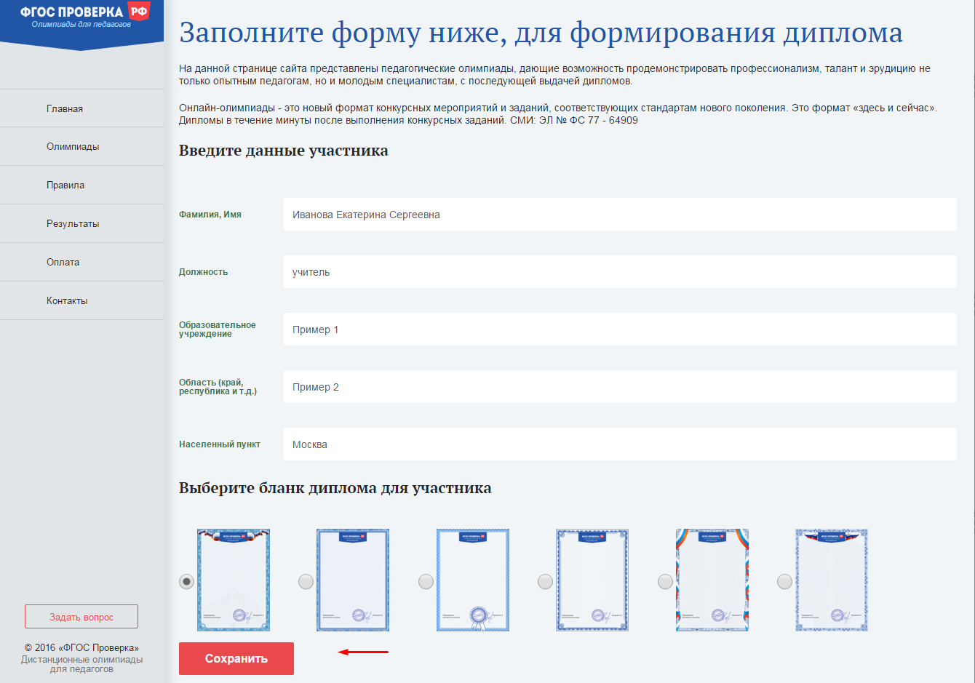
- Нажимаем Сохранить. На этой странице вы видите свои данные и можете еще отредактировать перед формированием диплома.
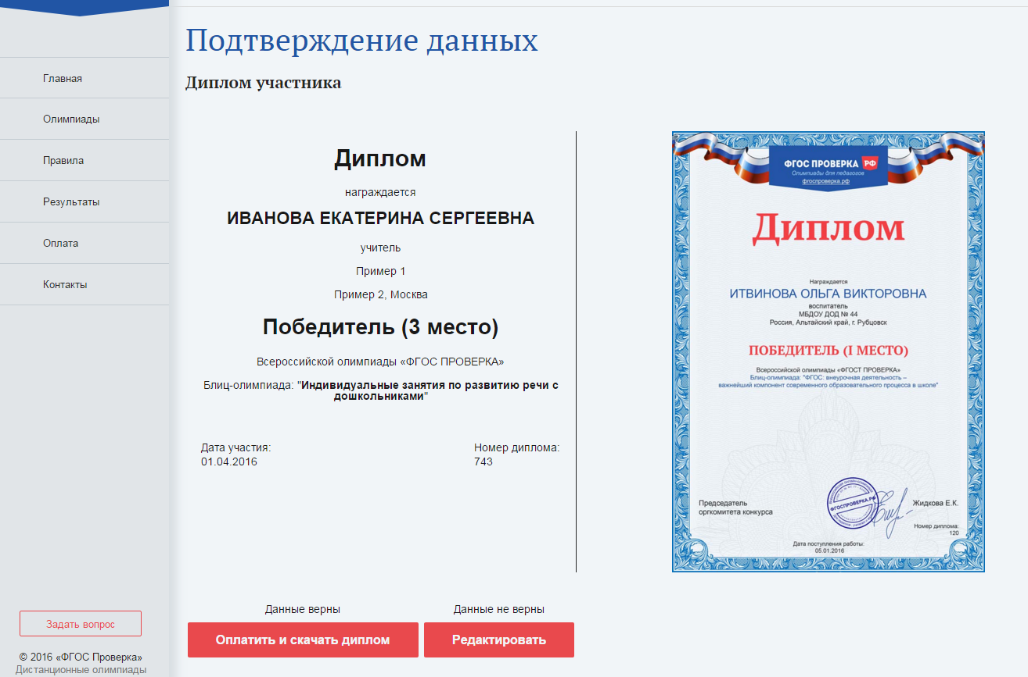
- Далее можете оплатить и скачать диплом онлайн, либо оплатить другим способом и прислать информацию о платеже на почту fgosproverka@yandex.ru.
- Факт того, что данные об олимпиаде сохранились можно посмотреть в личном кабинете 